Обстановка с пожарами на территории Иркутской области
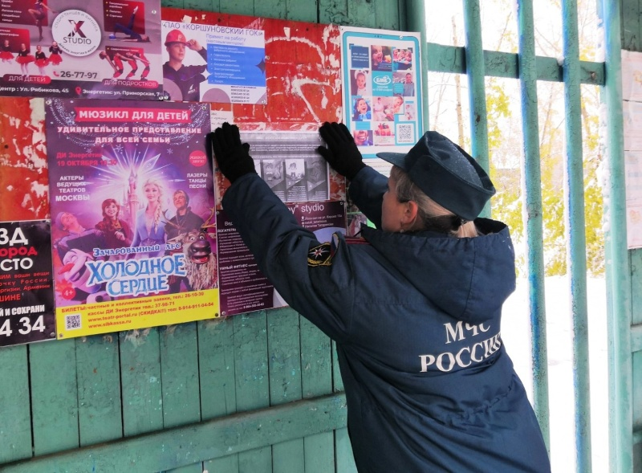
Скачать оригинал
98 пожаров произошло за прошедшую неделю в Иркутской области. В жилом секторе произошло 53 пожара, что составляет 54% от общего их числа. Чаще всего пожары происходили в надворных постройках. За неделю зарегистрировано 18 таких пожаров, что составляет 34% от общего их количества. В частных жилых домах произошло 10 пожаров, или 19%, в многоквартирных домах 14 пожаров, или 26 %, на дачах зарегистрировано 11 пожаров, или 21 %.
Анализ причин пожаров показал, что наиболее распространенными причинами пожаров являются неосторожное обращение с огнем (37 случаев) и нарушение правил устройства и эксплуатации электрооборудования (36 случаев). Из-за нарушения правил устройства и эксплуатации печного отопления произошло 6 пожаров, в результате поджога – 16 пожаров, 3 возгорания – по иным причинам.
В Иркутской области продолжается месячник по обеспечению пожарной безопасности. Наиболее активно в течение недели профилактические мероприятия проводились в Аларском, Братском, Киренском, Зиминском, Куйтунском, Нукутском районах, в городах Саянске и Усолье-Сибирском. В профилактических мероприятиях в населенных пунктах в течение недели были задействованы более 20 с половиной тысяч человек из числа сотрудников государственного пожарного надзора, пожарных, сотрудников полиции, представителей органов местного самоуправления, работников органов соцзащиты, управляющих компаний, старост населенных пунктов, волонтеров и добровольцев.
По Иркутской области проведено 69613 подворовых обходов. Мерам пожарной безопасности в жилом секторе проинструктировано более 114 тысяч человек, проверено 1115 мест проживания неблагополучных семей с охватом 2536 человек. Проинструктировано 3316 человек, находящихся в социально-опасном положении. Обследовано 1024 места проживания многодетных семей.

